**目 录**

1 引言 3

1.1 编写目的 3

1.2 背景 4

1.3 定义 4

1.4 参考资料 5

2 总体设计 5

2.1需求规定 5

2.1.1输入项目 5

2.1.2 输出项 7

2.2运行环境 7

2.3基本设计概念和处理流程 8

2.3.1 基本设计概念 8

2.4结构 9

2.5功能需求与程序的关系 9

2.5.1 买家注册模块 9

2.5.2 买家计算碳排放量模块 9

2.5.3 买家基本信息设置、修改模块 9

2.5.4 买家查看商品列表模块 9

2.5.5 买家购买碳排放量（爱心树）模块 9

2.5.6 游客查看商品列表模块 9

2.5.7 游客计算碳排放量模块 10

2.5.8 卖家注册模块 10

2.5.9 卖家基本信息设置、修改模块 10

2.5.10 卖家维护商品列表模块 10

2.5.11 环保公益组织注册模块 10

2.1.1.12 环保公益组织填写反馈信息 10

2.6人工处理过程 10

2.7尚未解决的问题 10

3 接口设计 11

3.1 用户接口 11

3.2 外部接口 11

3.3 内部接口 11

3.3.1 数据接口 11

4 运行设计 13

4.1运行模块组合 13

4.2运行控制 14

4.3运行时间 14

5 系统数据结构设计 14

5.1逻辑结构设计要点 14

5.2物理结构设计要点 15

5.3数据结构与程序的关系 15

6 系统出错处理设计 15

6.1出错信息 15

6.2系统维护设计 16

# 1 引言

## 1.1 编写目的

该文档为低碳交易平台的开发提供基本的设计基础。

## 1.2 背景

如今，随着联合国千年发展目标的临近、京都议定书目标的临近，切实、有效的降低二氧化碳的排放量刻不容缓。

在中国的二氧化碳排放量中，“交通运输、仓储和邮政业”以18.9%的比例排在了来源于石油消费的二氧化碳排放量的第二位，“生活消费”以17%的比例排在了来源于天然气消费的二氧化碳排放量的第三位。因此，人们的日常生活中的衣、食、住、行等占据了二氧化碳排放量相当大的比例。我们应该在日常生活中的点点滴滴中，减少碳的排出。

如今，网上购物占据了人们日常消费尤其是网络消费相当大的比例，而在购物的同时，若能参考商品的含碳指数、生产过程中的碳排放量、商品运输过程中的碳排放量等指标，鼓励消费者购买低碳类消费品，驱使商家经营低碳类商品，最终引导生产商制造低碳类产品，便能有效推动低碳商品的消费，刺激低碳经济的增长，进而有效减缓二氧化碳的排放。除此之外，为网民、网购一族建立一套平台，使之能够在因购买商品、进行日常活动而增加碳排放的同时，将自己的碳排放定量地转化成为环境做出的有效贡献，例如：为公益组织捐赠一棵树，将自己消费的一部分捐赠给环保项目等，将无疑使广大消费者、网民为环境做出自己的一份贡献，抵消碳的排放。

本系统的目的在于：1）为环保人士、网店店主、环保公益组织搭建一个平台，使环保人士在各大现有网上商城购买商品的同时，与网店店主达成协议，将自己所付款的一部分捐赠给环保公益组织，建立自己的环保低碳档案；2）为网上商品提供一套评价授权机制，建立商品的碳含量评估方法，引导现有的网购人士购买低碳、环保、节能的商品，鼓励商家进购低碳商品，推动低碳经济的增长。

## 1.3 定义

买家：在本平台中已经注册的用户，充当本平台中商品购买者的角色。

卖家：在本平台中已经注册的用户，充当本平台中商品销售者的角色。

游客：未在本平台注册，并游览 、使用本平台的人。

环保公益组织：在平台中已经注册的用户，在买卖交易过程中产生的捐赠款原则上捐赠给该环保公益组织，该组织亦有义务对捐赠作出反馈。

爱心树：游客或者买家在本平台中以购买此项作为捐赠环保公益组织的一种方式。

商品环保捐赠额：由卖家规定此项，在买家与卖家交易过程中，将商品价格中占该项目比例的钱捐赠给环保公益组织。

## 1.4 参考资料

（无）

# 2 总体设计

## 2.1需求规定

### 2.1.1输入项目

2.1.1.1 买家注册模块

输入项：买家用户名（不可与现有注册买家重复）、密码（长度不小于6位）、邮箱

2.1.1.2 买家计算碳排放量模块

输入项：买家国家、被计算碳排放量项目的开始计算日期、被计算碳排放量项目的终止日期、买家家庭人口、买家家庭的电力、买家家庭的天然气、热力用燃油、煤炭、液化气、丙烷、木屑板条、买家乘坐的航班起始点、买家乘坐的航班终止点、买家乘坐的航班的中转站、买家乘坐的航班舱位、是否航班旅行、包括辐射能量、里程数、买家轿车的生产商、买家轿车的型号、买家轿车的生产年份、买家轿车的功效、买家摩托车的里程数、买家摩托车的功效、买家乘坐巴士、长途客车、国家铁路、国际铁路、有轨电车、地铁、出租车的里程数、二级碳足迹。

2.1.1.3 买家基本信息设置、修改模块

输入项：买家密码、买家邮箱、买家性别、买家年龄、买家职业、买家原购物网站的账户

2.1.1.4 买家查看商品列表模块

输入项：搜索关键字、排序依据（按照价格、碳含量、买家环保信誉度）

2.1.1.5 买家购买碳排放量（购买爱心树）模块

输入项：此次交易的交易号。

2.1.1.6 游客查看商品列表模块

输入项：搜索关键字、排序依据（按照价格、碳含量、买家环保信誉度）

2.1.1.7 游客计算碳排放量模块

输入项：买家国家、被计算碳排放量项目的开始计算日期、被计算碳排放量项目的终止日期、买家家庭人口、买家家庭的电力、买家家庭的天然气、热力用燃油、煤炭、液化气、丙烷、木屑板条、买家乘坐的航班起始点、买家乘坐的航班终止点、买家乘坐的航班的中转站、买家乘坐的航班舱位、是否航班旅行、包括辐射能量、里程数、买家轿车的生产商、买家轿车的型号、买家轿车的生产年份、买家轿车的功效、买家摩托车的里程数、买家摩托车的功效、买家乘坐巴士、长途客车、国家铁路、国际铁路、有轨电车、地铁、出租车的里程数、二级碳足迹。

2.1.1.8 卖家注册模块

输入项：卖家用户名（不可与现有注册买家重复）、密码（长度不小于6位）、邮箱

2.1.1.9 卖家基本信息设置、修改模块

输入项：卖家密码、卖家邮箱、卖家性别、卖家年龄、卖家职业、卖家原购物网站的账户。

2.1.1.10 卖家维护商品列表模块

输入项：商品名、商品的图片、简易说明、原购物平台的超链接、商品的碳含量

说明：碳含量的评价标准：先查询现有数据库，若没有，由卖家提交碳含量并等待环保公益组织审核。

2.1.1.11 环保公益组织注册模块

输入项：公益环保组织名称（不可与现有公益组织名称重复）、密码（长度不小于6位）

2.1.1.12 环保公益组织填写反馈信息

输入项：反馈接收者所捐赠树木的图片、文字信息、环保公益组织的站内信。

### 2.1.2 输出项

2.1.2.1 买家计算碳排放量模块

输出项：碳排放量的计算结果

2.1.2.2 买家查看商品列表模块

输出项：商品的列表、符合搜索关键词的商品列表、按照排序依据排好序的商品列表。

2.1.2.3 买家查看交易记录模块

输出项：在本平台中完成的交易记录列表，包括：商品名、商品图片、商品原购物平台超链接、生成的碳排放量、交易金额、环保捐赠额、交易时间。

2.1.2.4买家查看反馈模块

输出项：由环保公益组织发来的反馈列表，包括：捐赠树木的近期照片、文字信息，环保公益组织发来的站内信，幸运得到的小礼品，环保积分。

2.1.2.5 游客查看商品列表模块

输出项：商品的列表、符合搜索关键词的商品列表、按照排序依据排好序的商品列表。

2.1.2.6 卖家查看低碳产品排名？

2.1.2.7 卖家查看交易记录模块

输出项：已交易成功的商品列表，包括：商品名、商品图片、商品原购物平台超链接、生成的碳排放量、交易金额、环保捐赠额、交易时间；未结算环保捐赠的商品列表，包括：商品名、商品图片、商品原购物平台超链接、生成的碳排放量、交易金额、环保捐赠额、交易时间。

2.1.2.8 环保公益组织查看捐赠情况模块

输出项：捐赠累计金额、捐赠人次、每项捐赠的详细情况（捐赠时间、捐赠人）

## 2.2运行环境

服务器：IIS 7

操作系统：服务器：Windows Server 2003

数据库：SQL Server 2008

开发环境：Visual Studio 2010

客户端程序运行环境：IE内核、FireFox、Chrome等浏览器

## 2.3基本设计概念和处理流程

### 2.3.1 基本设计概念

2.3.1.1 系统架构图

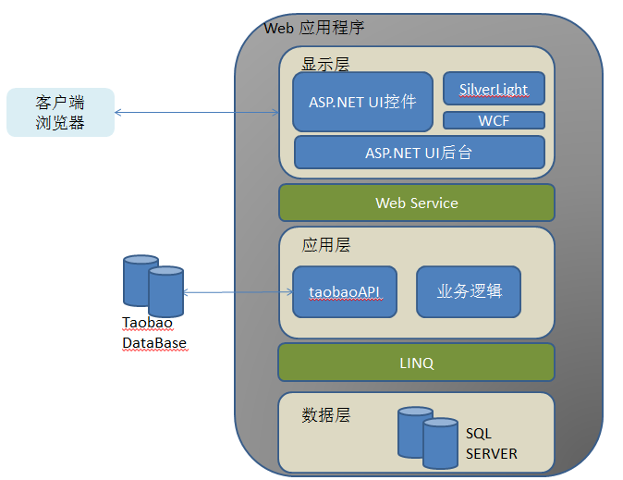

2.3.1.2处理流程

2.3.1.2.1 网站流程

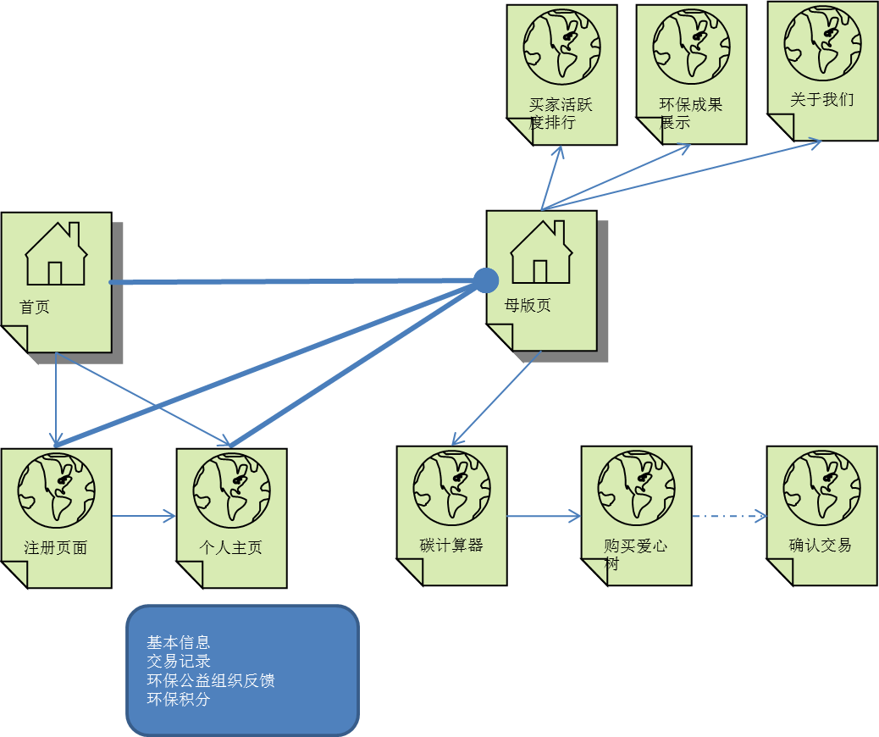

## 2.4结构

用一览表及框图的形式说明本系统的系统元素（各层模块、子程序、公用程序等）的划分，扼要说明每个系统元素的标识符和功能，分层次地给出各元素之间的控制与被控制关系．



显示层：ASP.NET 控件；SilverLight，通过WCF与ASP.NET后台进行交互；

显示层与应用层之间通过Web Service交互；

应用层：调用taobaoAPI，与taobao数据源进行交互；

应用层与数据层：LINQ交互；

数据层：SQL SERVER。

## 2.5功能需求与程序的关系

### 2.5.1 买家注册模块

程序块：用户注册WebService、LINQ程序集

### 2.5.2 买家计算碳排放量模块

程序块：计算碳排放量程序集

### 2.5.3 买家基本信息设置、修改模块

程序块：基本信息设置程序集、LINQ程序集

### 2.5.4 买家查看商品列表模块

程序块：排序程序集、LINQ程序集

### 2.5.5 买家购买碳排放量（爱心树）模块

程序块：淘宝API程序集、LINQ程序集

### 2.5.6 游客查看商品列表模块

程序块：排序程序集、LINQ程序集

### 2.5.7 游客计算碳排放量模块

程序块：计算碳排放量程序集

### 2.5.8 卖家注册模块

程序块：用户注册WebService、LINQ程序集

### 2.5.9 卖家基本信息设置、修改模块

程序块：基本信息设置程序集、、LINQ程序集

### 2.5.10 卖家维护商品列表模块

程序块：编辑商品信息程序集

### 2.5.11 环保公益组织注册模块

程序块；用户注册WebService、LINQ程序集

### 2.1.1.12 环保公益组织填写反馈信息

程序块：用户注册WebService、LINQ程序集

## 2.6人工处理过程

1．买家在交易完成后手动输入本次交易的交易号。

## 2.7尚未解决的问题

（无）

# 3 接口设计

## 3.1 用户接口

## 3.2 外部接口

3.2.1 淘宝开放平台API说明

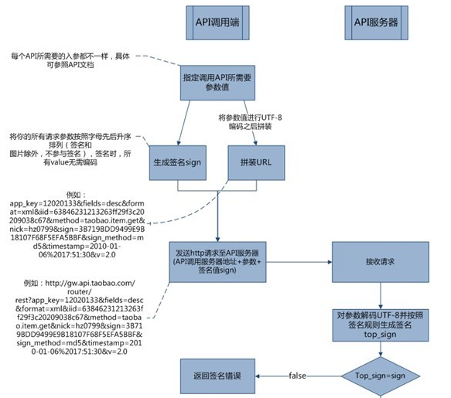

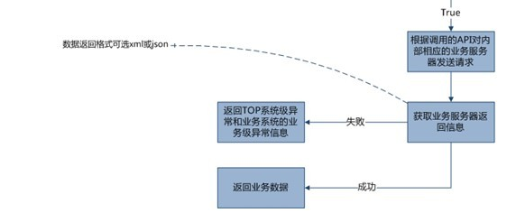

3.2.2与现有购物网站的接口

1．该系统通过<http://gw.api.taobao.com/router/rest>访问TOP API接口

2． 通过taobao.trade.get获得单笔交易的部分信息：该操作需要用户进行授权因此需要在客户端进行权限验证。

3. 返回值为TOP API的trade类，具体描述见：<http://my.open.taobao.com/apidoc/index.htm#categoryId:5-dataStructId:12>

## 3.3 内部接口

### 3.3.1 数据接口

|  |  |  |
| --- | --- | --- |
| 接口名称 | 接口类型 | 完成功能 |
| 注册 | 文本输入 | 用户注册 |
| 碳排放量计算参数输入 | 复合式输入 | 计算碳排放量 |
| 用户基本信息编辑 | 文本输入 | 用户的基本信息编辑 |
| 环保反馈查看 | 网页输出 | 买家查看自己的捐赠反馈 |

本平台与SQL Server数据库以LINQ连接，具体如下：

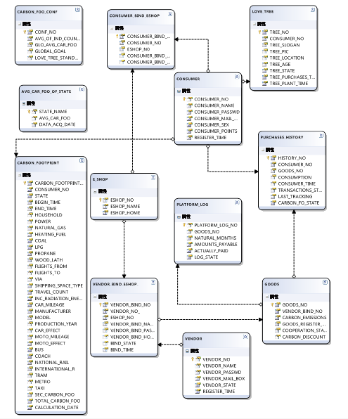

# 4 运行设计

## 4.1运行模块组合



用户注册



用户登录



碳计算器



购买爱心树



查看环保成果



查看用户排名

## 4.2运行控制

（无）

## 4.3运行时间

Web页面响应时间：约1-5秒

数据库读取时间：约0.5秒

# 5 系统数据结构设计

## 5.1逻辑结构设计要点

5.1.1 用户排名信息

|  |  |  |
| --- | --- | --- |
| 数据项 | 数据类型 | 说明 |
| UserID | String | 用户的ID |
| UserName | String | 用户名 |
| UserSex | Bool | 用户性别 |
| UserScore | Int | 用户环保积分 |
| UserTradeTimes | Int | 用户消费积分 |

5.1.2 环保成果信息

|  |  |  |
| --- | --- | --- |
| 数据项 | 数据类型 | 说明 |
| TreeID | String | 爱心树的ID |
| ConsumerName | String | 捐赠者的名称 |
| TreeSignature | String | 爱心树的标语 |
| TreeLocation | String | 爱心树的种植地点 |
| TreeAge | Smallint | 爱心树的树龄 |
| TreeState | Smallint | 爱心树的状态 |
| TreePurchasesTime | DateTime | 爱心树的捐赠时间 |
| TreePlantTime | DateTime | 爱心树的种植时间 |

## 5.2物理结构设计要点

（详见数据库设计）。

## 5.3数据结构与程序的关系

|  |  |  |  |  |
| --- | --- | --- | --- | --- |
| 数据结构 程序 | 查看用户排名 | 查看环保成果 | 注册 | 登录 |
| 用户排名信息 | DataTable格式 | - | - | - |
| 环保成果信息 | - | DataTable格式 | - | - |
| 注册信息 | - | - | XML WebService |  |
| 登录信息 | - | - |  | XML WebService |

# 6 系统出错处理设计

## 6.1出错信息

|  |  |  |  |
| --- | --- | --- | --- |
| 错误、故障名称 | 输出信息形式 | 输出信息含义 | 处理方法 |
| 页面无法找到 | 网页 | 通知用户页面无法找到 | 建议用户手动跳转到首页 |
| 数据插入错误 | 网页 | 通知用户无法插入信息 | 后台记录此次错误，待以后调试、修改 |
| 页面显示错误 | 无 | 无 | 开辟专门用户反馈页面，建议用户反馈问题 |
| 数据读取失败 | 网页 | 通知用户数据读取失败 | 后台记录此次错误，待以后调试、修改 |

## 6.2系统维护设计

　　在本平台后台中实现适量的异常处理机制，在系统发生错误时，及时捕获异常，使用日志记录本次异常，在后期维护过程中通过查看日志输出，维护系统。